Tisková zpráva
Dolní Břežany, 22. 12. 2016

Superlaser nové generace jako první na světě dosáhl výkonu 1000 W

Diodově čerpaný pevnolátkový (DPSSL) laser DiPOLE 100 alias "Bivoj" byl navržen a zkonstruován v britské Central Laser Facility (součást STFC, Rutherford Appleton Laboratory) a do České republiky byl dodán na základě smlouvy s centrem HiLASE. V polovině prosince 2016 dosáhl tento laser plných parametrů, pro které byl navržen. Déle než hodinu a kompletně bez vnějšího zásahu generoval stabilní laserové pulsy s výstupní energií 100 J na opakovací frekvenci 10 Hz.
John Collier, ředitel CLF, řekl: "Tento výsledek je zásadní milník, který posunuje lasery s velmi vysokým špičkovým výkonem za hranice běžných laserů čerpaných výbojkami. Otevírá se nám tak cesta k novým významným aplikacím laserů pro zpracování materiálů, pokročilé zobrazování a základní výzkum."
Tomáš Mocek, vedoucí centra HiLASE Centre, uvedl: "Je to poprvé, kdy vysokoenergetický DPSSL systém překonal hranici 1000 W. Tento výsledek je opravdu na absolutní světové špičce a dokazuje, že náše sázka na DPSSL, jakožto technologie vhodné pro aplikačně zaměřený výzkum, bylo dobré rozhodnutí. Společně s mými kolegy z HiLASE a z Central Laser Facility se těšíme na další úspěchy, které přinese přechod systému Bivoj do provozní fáze. "
Optimalizace parametrů laseru bude pokračovat v lednu 2017. Po získání dalších zkušeností s provozem systému a jeho detailními charakteristikami bude laser zpřístupněn uživatelům z celého světa. Další podrobnosti o dosažených výstupních parametrech unikátního laserového systému Bivoj budou sděleny na společné tiskové konferenci plánované na leden 2017 v centru HiLASE.
Úspěšné dosažení výkonu 1000 W navazuje na zprávu z minulého měsíce o zahájení projektu Teaming ve výši 1,2 miliardy Kč, který je postaven na strategickém partnerství mezi Fyzikálním ústavem AV ČR, jehož součástí je HiLASE, a britským Science and Technology Facilities Council (STFC). Projekt si klade za cíl vybudovat nové Centrum Excelence, které se bude zabývat vývojem DPSSL systémů a jejich aplikacemi.

Pro více informací kontaktujte prosím Tomáše Mocka (mocek@fzu.cz) nebo Chrise Edwardse (chris.edwards@stfc.ac.uk ).

Další informace:
Web HiLASE: http://www.hilase.cz
Web CLF STFC: http://www.clf.stfc.ac.uk/CLF/

Laserový systém Bivoj, Centrum HiLASE:
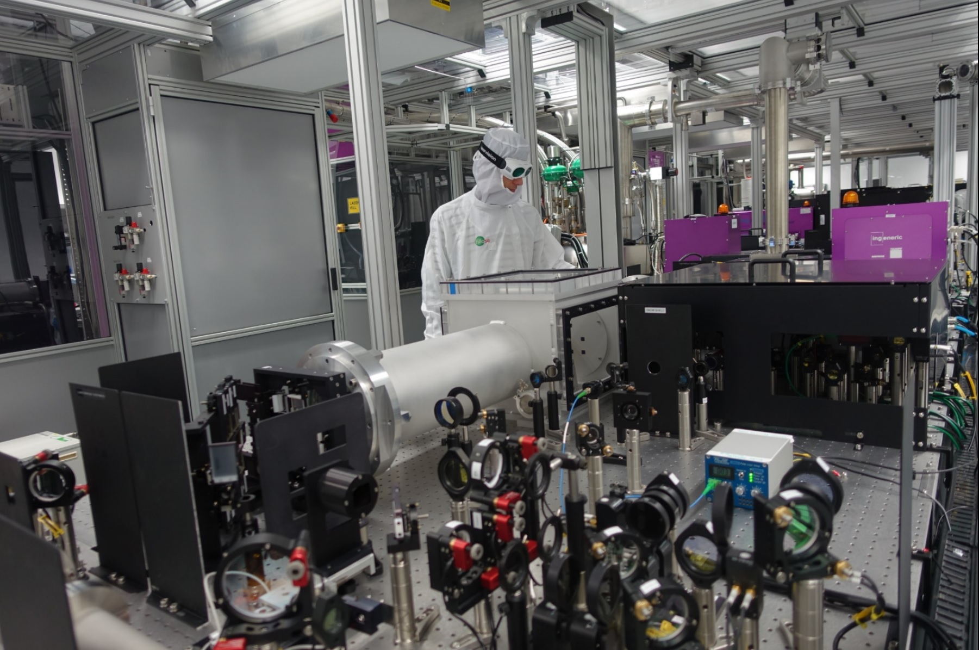
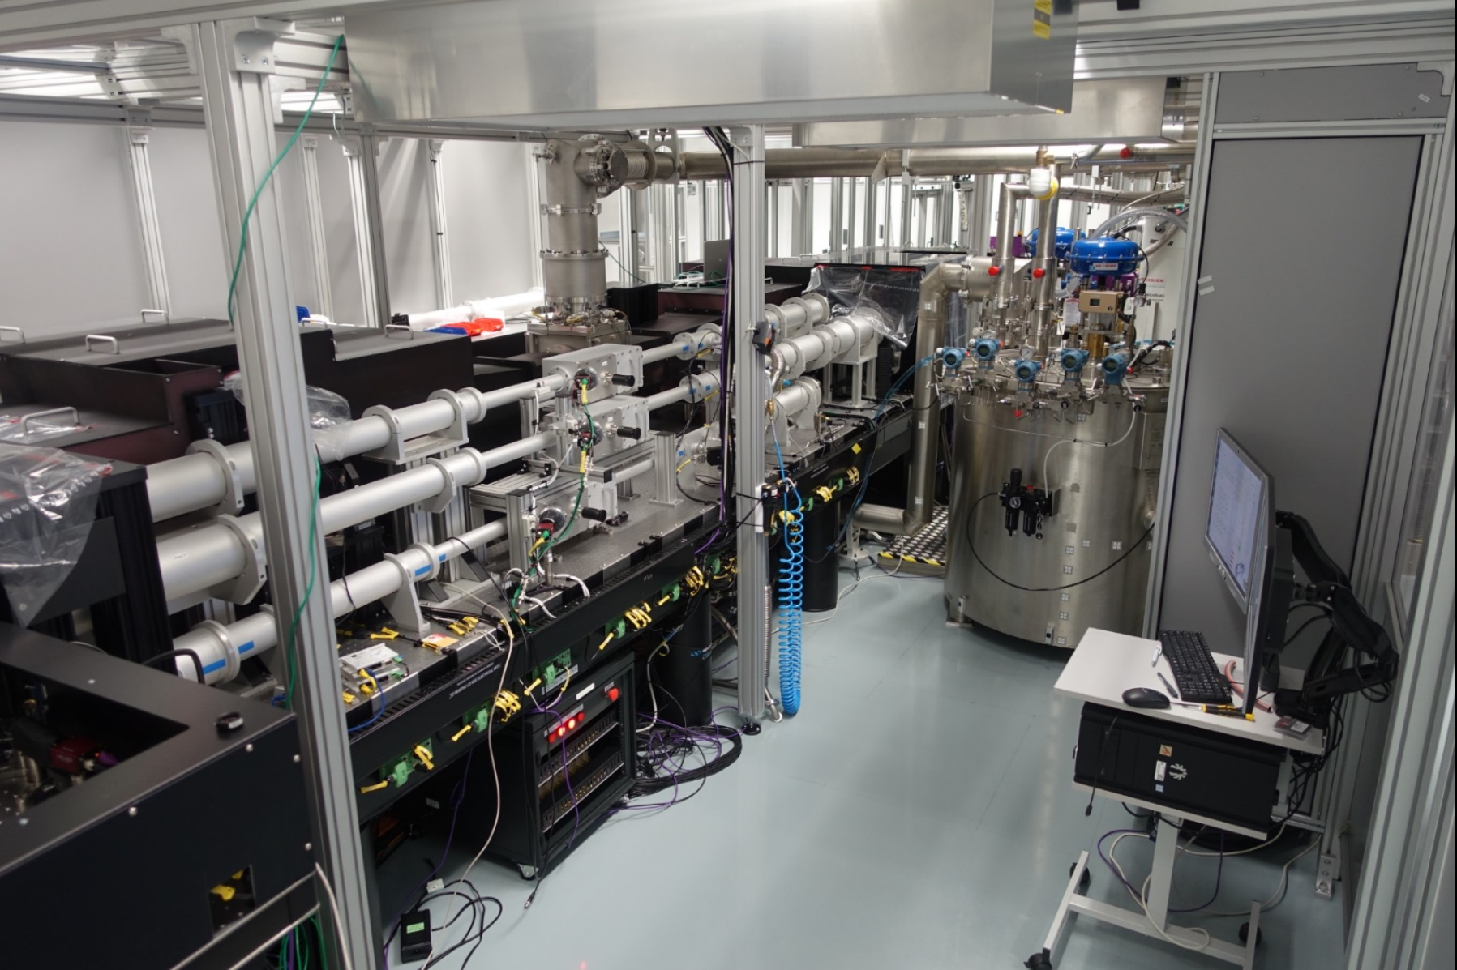

Další obrazový materiál: http://bit.ly/BiVOJ_HiLASE

